НАЦІОНАЛЬНИЙ ТЕХНІЧНИЙ УНІВЕРСИТЕТ УКРАЇНИ

“КИЇВСЬКИЙ ПОЛІТЕХНІЧНИЙ ІНСТИТУТ ІМЕНІ ІГОРЯ СІКОРСЬКОГО”

Факультет інформатики та обчислювальної техніки

Кафедра обчислювальної техніки

Лабораторна робота № 5 з дисципліни

“Програмування мобільних систем”

Виконав:

студент групи ІВ-83

ЗК ІВ-8318

Куровський А.О.

Київ 2021

**Варіант**

|  |
| --- |
| **Варіант 3** |
|  |

**Лістинг коду**

# MyCollectionViewCell.swift

//

// MyCollectionViewCell.swift

// Lab1-1

//

// Created by Kurovskiy Andrewon 20.06.2021.

// **import** UIKit

**class** MyCollectionViewCell**:** UICollectionViewCell **{**

@IBOutlet **var** myImageView**:** UIImageView**!**

override **func** awakeFromNib**()** **{** super**.**awakeFromNib**()**

**}**

**public** **func** configure**(**image**:** UIImage**?)** **{** myImageView**.**backgroundColor **=** **.**gray myImageView**.**image **=** image

**}**

**}**

# MyCollectionViewLayout.swift

//

// MyCollectionViewLayout.swift

// Lab1-1

//

// Created by Kurovskiy Andrewon 20.06.2021.

// **import** UIKit

**protocol** MyCollectionViewLayoutDelegate**:** AnyObject **{** **func** collectionView**(**_ collectionView**:** UICollectionView**,** heightForPhotoAtIndexPath indexPath**:** IndexPath**)** **->** CGFloat **}**

**class** MyCollectionViewLayout**:** UICollectionViewLayout **{** weak **var** delegate**:** MyCollectionViewLayoutDelegate**?**

**private** **let** cellPadding**:** CGFloat **=** 1

**private** **var** cache**:** **[**UICollectionViewLayoutAttributes**]** **=** **[]** **private** **var** contentHeight**:** CGFloat **=** 0 **private** **var** contentWidth**:** CGFloat **{**

guard **let** collectionView **=** collectionView **else** **{** **return** 0

**}**

**let** insets **=** collectionView**.**contentInset

**return** collectionView**.**bounds**.**width **-** **(**insets**.**left **+** insets**.**right**)**

**}** override **func** invalidateLayout**()** **{** super**.**invalidateLayout**()** contentHeight **=** 0 cache **=** **[]**

**}**

override **var** collectionViewContentSize**:** CGSize **{**

**return** CGSize**(**width**:** contentWidth**,** height**:** contentHeight**)**

**}**

override **func** prepare**()** **{**

guard cache**.**isEmpty**,** **let** collectionView **=** collectionView **else** **{** **return**

**}**

**let** xOffset**:** **[**CGFloat**]** **=** **[**0**,** contentWidth**/**5**\***3**,** 0**,** contentWidth**/**5**,**contentWidth**/**5**\***2**]** **var** yOffset**:**CGFloat **=** 0

**for** item **in** 0..**<**collectionView**.**numberOfItems**(**inSection**:** 0**)** **{** **let** indexPath **=** IndexPath**(**item**:** item**,** section**:** 0**)**

**var** frame**:**CGRect**?** **let** photoHeight **=** delegate**?.**collectionView**(**collectionView**,**heightForPhotoAtIndexPath**:**

indexPath**)** **??** 180

**let** height **=** cellPadding **\*** 2 **+** photoHeight **-** 2

**if** **((**indexPath**[**1**]** **+** 1**)** **%** 6 **==** 1**)** **{**

frame **=** CGRect**(**x**:** xOffset**[**0**],** y**:** yOffset**,** width**:** height**,** height**:** height**)**

**}** **else** **if((**indexPath**[**1**]** **+** 1**)** **%** 6 **==** 2 **||** **(**indexPath**[**1**]** **+** 1**)** **%** 6

**==** 3**)** **{**

frame **=** CGRect**(**x**:** xOffset**[**1**],** y**:** yOffset**,** width**:** height**,** height**:** height**)**

yOffset **+=** **(**indexPath**[**1**]** **+** 1**)** **%** 6 **==** 2 **?** height **:** height**/**2 **}** **else** **{** frame **=** CGRect**(**x**:** xOffset**[**indexPath**[**1**]** **%** 6 **-** 1**],** y**:** yOffset**,** width**:** height**,** height**:** height**)**

yOffset **+=** **(**indexPath**[**1**]** **+** 1**)** **%** 6 **==** 0 **?** height **:** 0

**}** **let** insetFrame **=** frame**!.**insetBy**(**dx**:** cellPadding**,** dy**:**

cellPadding**)** **let** attributes **=** UICollectionViewLayoutAttributes**(**forCellWith**:**

indexPath**)**

attributes**.**frame **=** insetFrame cache**.**append**(**attributes**)**

contentHeight **=** max**(**contentHeight**,** frame**!.**maxY**)**

**}**

**}**

override **func** layoutAttributesForElements**(in** rect**:** CGRect**)** **->**

**[**UICollectionViewLayoutAttributes**]?** **{** **var** visibleLayoutAttributes**:** **[**UICollectionViewLayoutAttributes**]** **=**

**[]**

**for** attributes **in** cache **{**

**if** attributes**.**frame**.**intersects**(**rect**)** **{** visibleLayoutAttributes**.**append**(**attributes**)**

**}** **}**

**return** visibleLayoutAttributes

**}**

override **func** layoutAttributesForItem**(**at indexPath**:** IndexPath**)** **->** UICollectionViewLayoutAttributes**?** **{** **return** cache**[**indexPath**.**item**]**

**}**

**}**

# PhotosViewController.swift

//

// PhotosViewController.swift

// Lab1-1

//

// Created by Kurovskiy Andrewon 20.06.2021.

// **import** UIKit

**class** PhotosViewController**:** UIViewController **{**

@IBOutlet **var** collectionView**:** UICollectionView**!**

**var** arrayOfPictures**:[**UIImage**]** **=** **[]**

override **func** viewDidLoad**()** **{** super**.**viewDidLoad**()**

**if** **let** layout **=** collectionView**?.**collectionViewLayout as**?** MyCollectionViewLayout **{** layout**.**delegate **=** self

**}**

collectionView**.**delegate **=** self collectionView**.**dataSource **=** self

collectionView**.**register**(**UINib**(**nibName**:** "MyCollectionViewCell"**,** bundle**:** nil**),** forCellWithReuseIdentifier**:** "MyCollectionViewCell"**)**

**}** override **func** viewDidLayoutSubviews**()** **{** super**.**viewDidLayoutSubviews**()** collectionView**.**collectionViewLayout**.**invalidateLayout**()**

**}**

**}**

**extension** PhotosViewController**:** UICollectionViewDelegate**,** UICollectionViewDataSource**{** **func** collectionView**(**_ collectionView**:** UICollectionView**,** numberOfItemsInSection section**:** Int**)** **->** Int **{** **return** arrayOfPictures**.**count

**}** **func** collectionView**(**_ collectionView**:** UICollectionView**,** cellForItemAt indexPath**:** IndexPath**)** **->** UICollectionViewCell **{** **let** cell **=** collectionView**.**dequeueReusableCell**(**withReuseIdentifier**:**

"MyCollectionViewCell"**,** **for:** indexPath**)** as**!** MyCollectionViewCell cell**.**configure**(**image**:** arrayOfPictures**[**indexPath**.**item**])**

**return** cell

**}**

**}**

**extension** PhotosViewController**:** MyCollectionViewLayoutDelegate **{** **func** collectionView**(**_ collectionView**:**

UICollectionView**,**heightForPhotoAtIndexPath indexPath**:**IndexPath**)** **->** CGFloat

**{**

**if((**indexPath**.**item **+** 1**)** **%** 6 **==** 1**)** **{** **return** collectionView**.**frame**.**width**/**5**\***3

**}** **else** **if** **(((**indexPath**.**item **+** 1**)** **%** 6 **==** 2 **)** **||** **(**indexPath**.**item **+** 1**)**

**%** 6 **==** 3**)** **{**

**return** collectionView**.**frame**.**width**/**5**\***2

**}** **else** **{**

**return** collectionView**.**frame**.**width**/**5

**}**

**}**

**}**

**extension** PhotosViewController**:** UIImagePickerControllerDelegate**,**

UINavigationControllerDelegate **{** @IBAction **func** openPhotos**()** **{** **let** imagePicker **=** UIImagePickerController**()** imagePicker**.**delegate **=** self imagePicker**.**sourceType **=** **.**photoLibrary present**(**imagePicker**,** animated**:** true**)**

**}** **func** imagePickerController**(**_ picker**:** UIImagePickerController**,** didFinishPickingMediaWithInfo info**:** **[**UIImagePickerController**.**InfoKey **:** Any**])** **{** picker**.**dismiss**(**animated**:** true**,** completion**:** nil**)**

guard **let** newImage **=** info**[.**originalImage**]** as**?** UIImage **else** **{** **return**

**}**

arrayOfPictures**.**append**(**newImage**)** collectionView**.**reloadData**()**

**}**

**func** imagePickerControllerDidCancel**(**_ picker**:** UIImagePickerController**)**

**{** picker**.**dismiss**(**animated**:** true**,** completion**:** nil**)**

**}**

**}**

**Скріншот роботи програми**

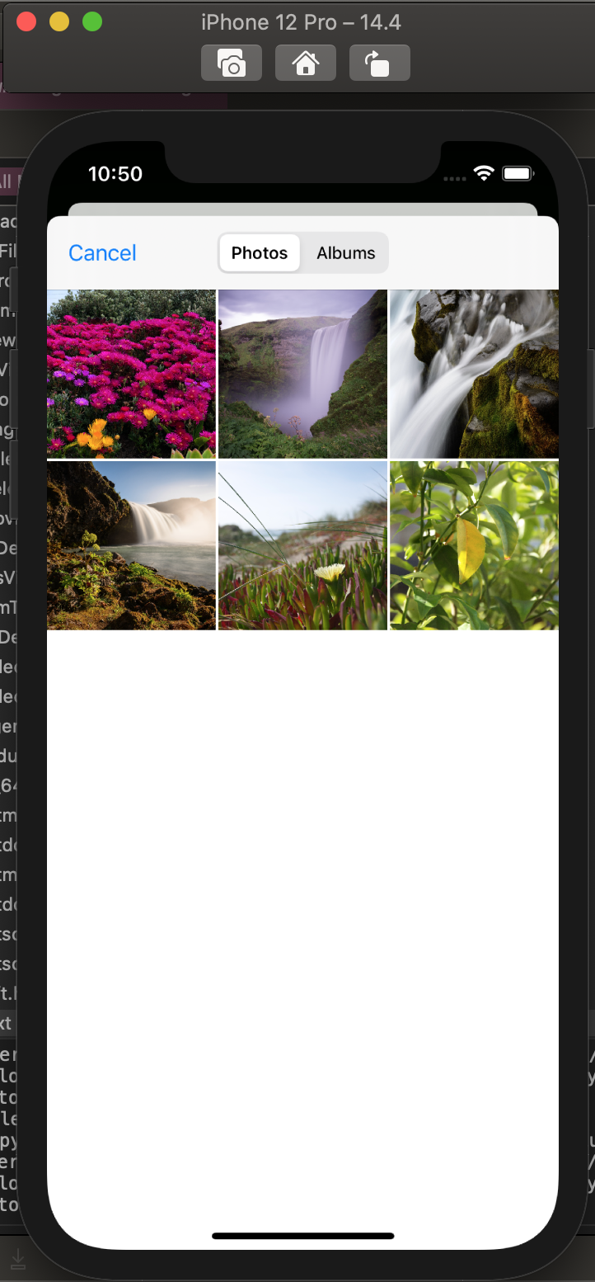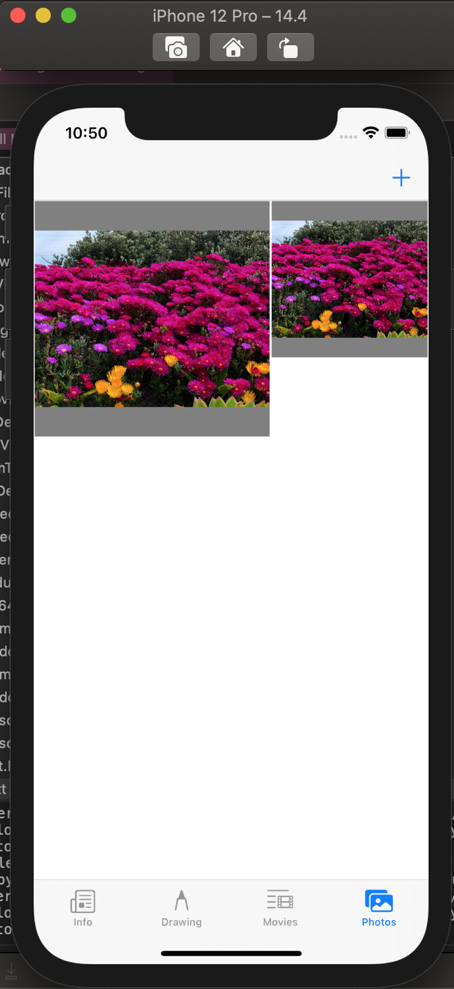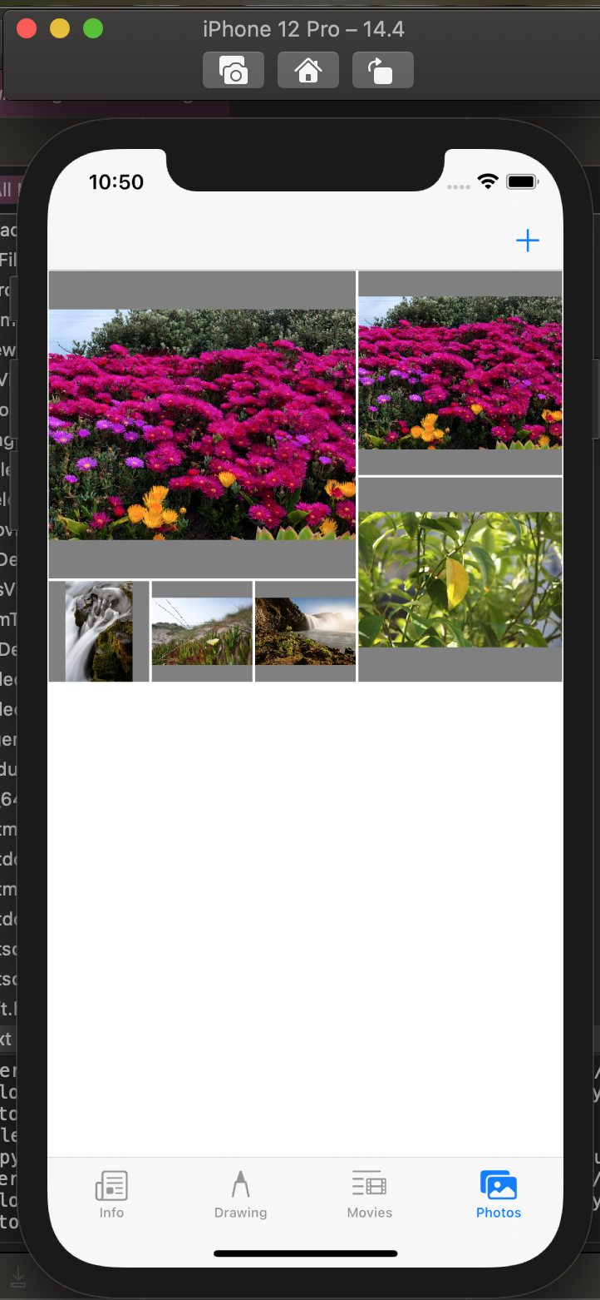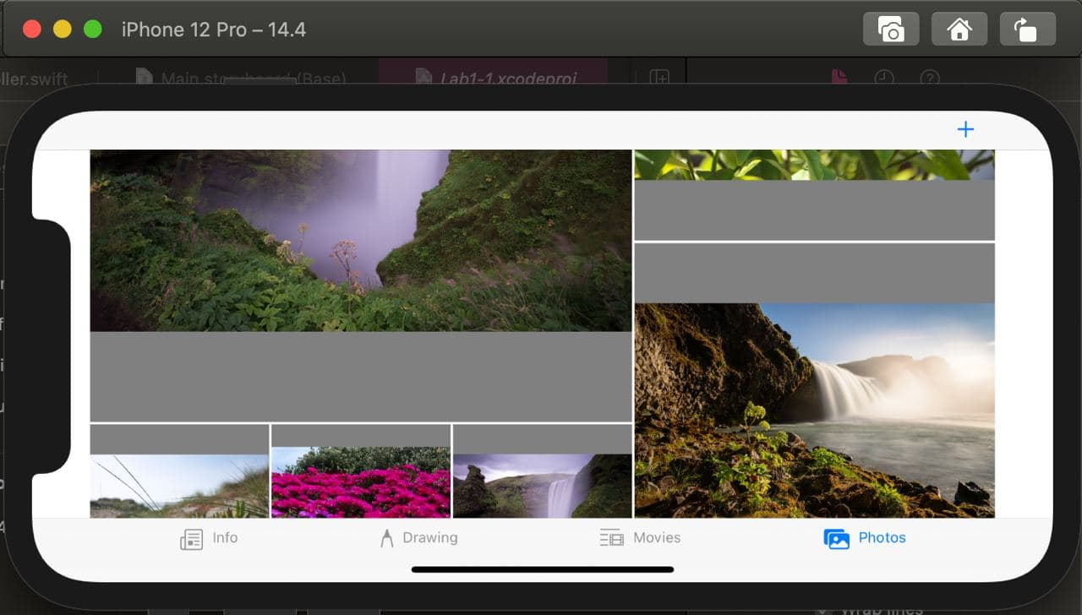

**Висновок**

В цій лабораторній роботі була дороблена програма з лабораторної роботи №5. Було створено нову вкладку “Photos”, в якому буде відображатись фотографії за шаблоном який був даний за варіантом. Як видно на скріншотах програма працює коректно при вертикальній і горизонтальній положеннях.